Exercício

|  |  |
| --- | --- |
| Enunciado | Imagem |
| Construa um fluxograma que calcule o **volume** de um **paralelepípedo retângulo** com valores introduzido pelo utilizador.**Nota:** **c**  – comprimento  **l** – Largura  **h** – Altura | http://pt.static.z-dn.net/files/d11/f051b06012e9e17a527ca8e6c1f3867c.gif |

Algoritmo

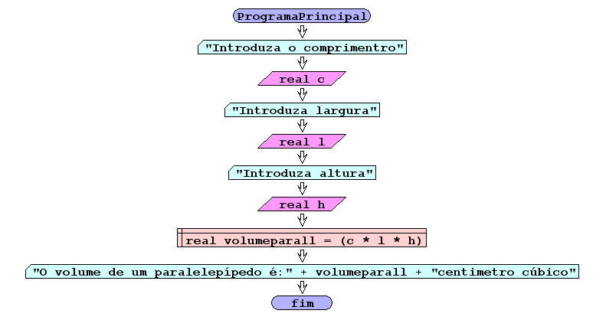

I/O

|  |  |
| --- | --- |
| 15,12,6 | 1080.0 |
| 8,5,3 | 120.0 |
| 30,15,7.5 | **3375** |

Código java

|  |
| --- |
| package pkg01.calculo;  import java.util.Scanner;  /**  *  * @author JULAY  */  public class exerc04 {  public static void main(String[] args) {  Scanner input = new Scanner(System.in);  double c;  double l;  double h;  System.out.println("Introduza o comprimentro:");  c=input.nextDouble();  System.out.println("Introduza largura:");  l=input.nextDouble();  System.out.println("Introduza altura:");  h=input.nextDouble();    double v= c*l*h;    System.out.println("O volume de um paralelepípedo é:"+v+ "cm cúbico");  }  } |